Лабораторна робота №10

Завдання 1. **Об’єкт** “Арифметична прогресія ”

|  |  |
| --- | --- |
| **поля** | * для зберігання першого члена; * для зберігання різниці; |
| **методи** | * введення та виведення першого члена; * виведення та виведення різниці; * знаходження -го члена прогресії; * знаходження суми  перших членів прогресії. |

class Arefmetic:  
 def __init__(self, first, difference, n):  
 self.first = first  
 self.difference = difference  
 self.n = n  
  
 def progres(self):  
 return self.first + self.difference * (self.n - 1)  
  
 def sum_progres(self):  
 return ((2 * self.first + self.difference * (self.n - 1)) / 2) * self.n  
  
  
b = int(input("Ввести перший член арифм прогресії: "))  
print(b)  
c = int(input("Ввести різницю прогресії: "))  
print(c)  
d = int(input("Введіть який член потрібно знайти: "))  
print(d)  
a = Arefmetic(b, c, d)  
print("Знаходження {0} члена прогресії: {1}".format(d, a.progres()))  
print("Знаходження суми {0} перших членів прогресії: {1}".format(d, a.sum_progres()))

Контрольний приклад.

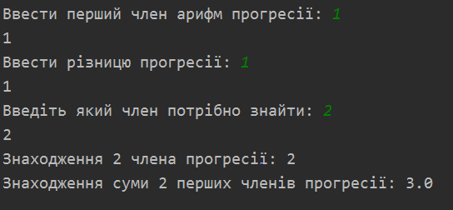

Завдання 2.

|  |  |
| --- | --- |
| **Об’єкт** “Студент ” | |
| **поля** | * прізвище та ініціали; * дата народження; * дата вступу; * курс * бали: * розмір стипендії; |
| **методи** | * визначення середнього балу; * виведення дисциплін, бал з яких є нижчим за середній; * знаходження віку студента; * знаходження року закінчення навчання. |

import datetime  
  
  
class Student:  
 def __init__(self, name, birthday, date, rating, scholarship_size):  
 self.name = name  
 self.birthday = birthday  
 self.date = date  
 self.rating = rating  
 self.scholarship_size = scholarship_size  
  
 def averenge(self):  
 return sum(self.rating) / len(self.rating)  
  
 def age(self):  
 m = datetime.datetime.now()  
 return m.year - self.birthday  
  
 def end(self, g):  
 return self.date + g  
  
  
b = input("Введіть ім'я: ")  
c = int(input("Введіть рік народження: "))  
d = int(input("Введіть рік вступу: "))  
h = int(input("Введіть скільки років залишилось навчатись: "))  
j = int(input("Введіть розмір степендії: "))  
t = [] # оцінки  
v = [i for i in input("Ввести предмет: ").split()]  
for i in v:  
 n = int(input("Введіть оцінку за {0}: ".format(i)))  
 t.append(n)  
print(v, t) # кінець вводу  
a = Student(b, c, d, t, j)  
i = a.averenge()  
print("Середня арифм оцінка: {0}".format(round(i))) # 1  
  
for iy in range(len(t)):  
 if t[iy] < i:  
 print(v[iy] +": " + str(t[iy]))  
print("Вік: {0}".format(a.age())) # 3  
print("В якому році ви закінчите: {0}".format(a.end(h))) # 4

Контрольний приклад.

